Cellules animales ou végétales

Exp___

Poste___

Sciences

Présenté à

Daniel Blais

Par

Antoine Labbé

_________

Groupe:102

Esv

10 Décembre 2024

Observation:

Si on a des microscopes on parler de cellules.

Interrogation:

Est-ce que ces une cellule animale ou végétale?

Hypothèse:

Je suppose que la cellule animale est ronde et que il n'y a pas de parois cellulosique. Je suppose que la cellule végétale est rectangulaire et que il y a des parois cellulosique.

Expérimentation

Matériel:

* Microscope
* Cellules

Manipulation:

1. Observer les cellules à l'aide du microscope.
2. Identifier les structures.

Résultats:

Animale végétale

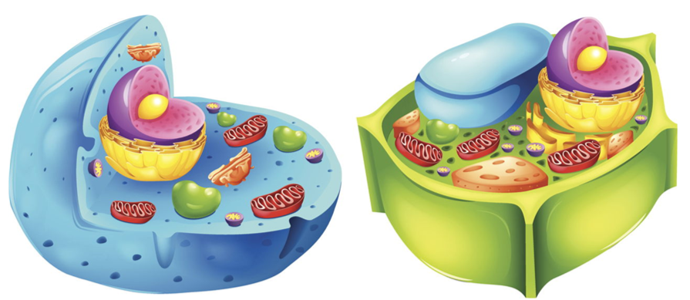

Discussion:

D'après mes résultats, l'inconnue 1 est une cellule animal parce que il est rond, il n'a pas de chloraplaste et n'a pas de paroi cellulosique.

L'inconnue 2 est une cellule végétale parce que il est rectangulaire, il a du chloraplaste et a une paroi cellulosique.

Conclusion:

mon hypothèse est vraie

Puisque le plus petite unité de vie est la cellule